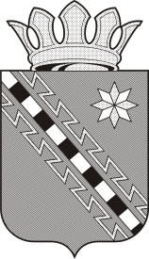

Российская Федерация

Новгородская область Маловишерский район
Совет депутатов Бургинского сельского поселения

Р Е Ш Е Н И Е

От 23.09.2020 № 2
д.Бурга

О дате вступления в должность

В соответствии со статьёй 40 Федерального закона от 6 октября 2003 года №131 – ФЗ «Об общих принципах организации местного самоуправления в Российской Федерации» и статьёй 25 Устава Бургинского сельского поселения
Совет депутатов Бургинского сельского поселения

РЕШИЛ:
1. Назначить дату вступления в должность Главы Бургинского сельского поселения 25 сентября 2020 года.
2. Опубликовать решение в бюллетене «Бургинский вестник» и разместить на сайте Администрации Бургинского сельского поселения.

Глава поселения А.В.Маршалов

